IVANBAKALO.COM site
Ideas

- Додай у розділ Articles на сайті категорії для класифікації публікацій.
Використай наступний список категорій:
- U.S. Banking System
- Financial Stability
- Risk & Regulation
- Research & Methodology
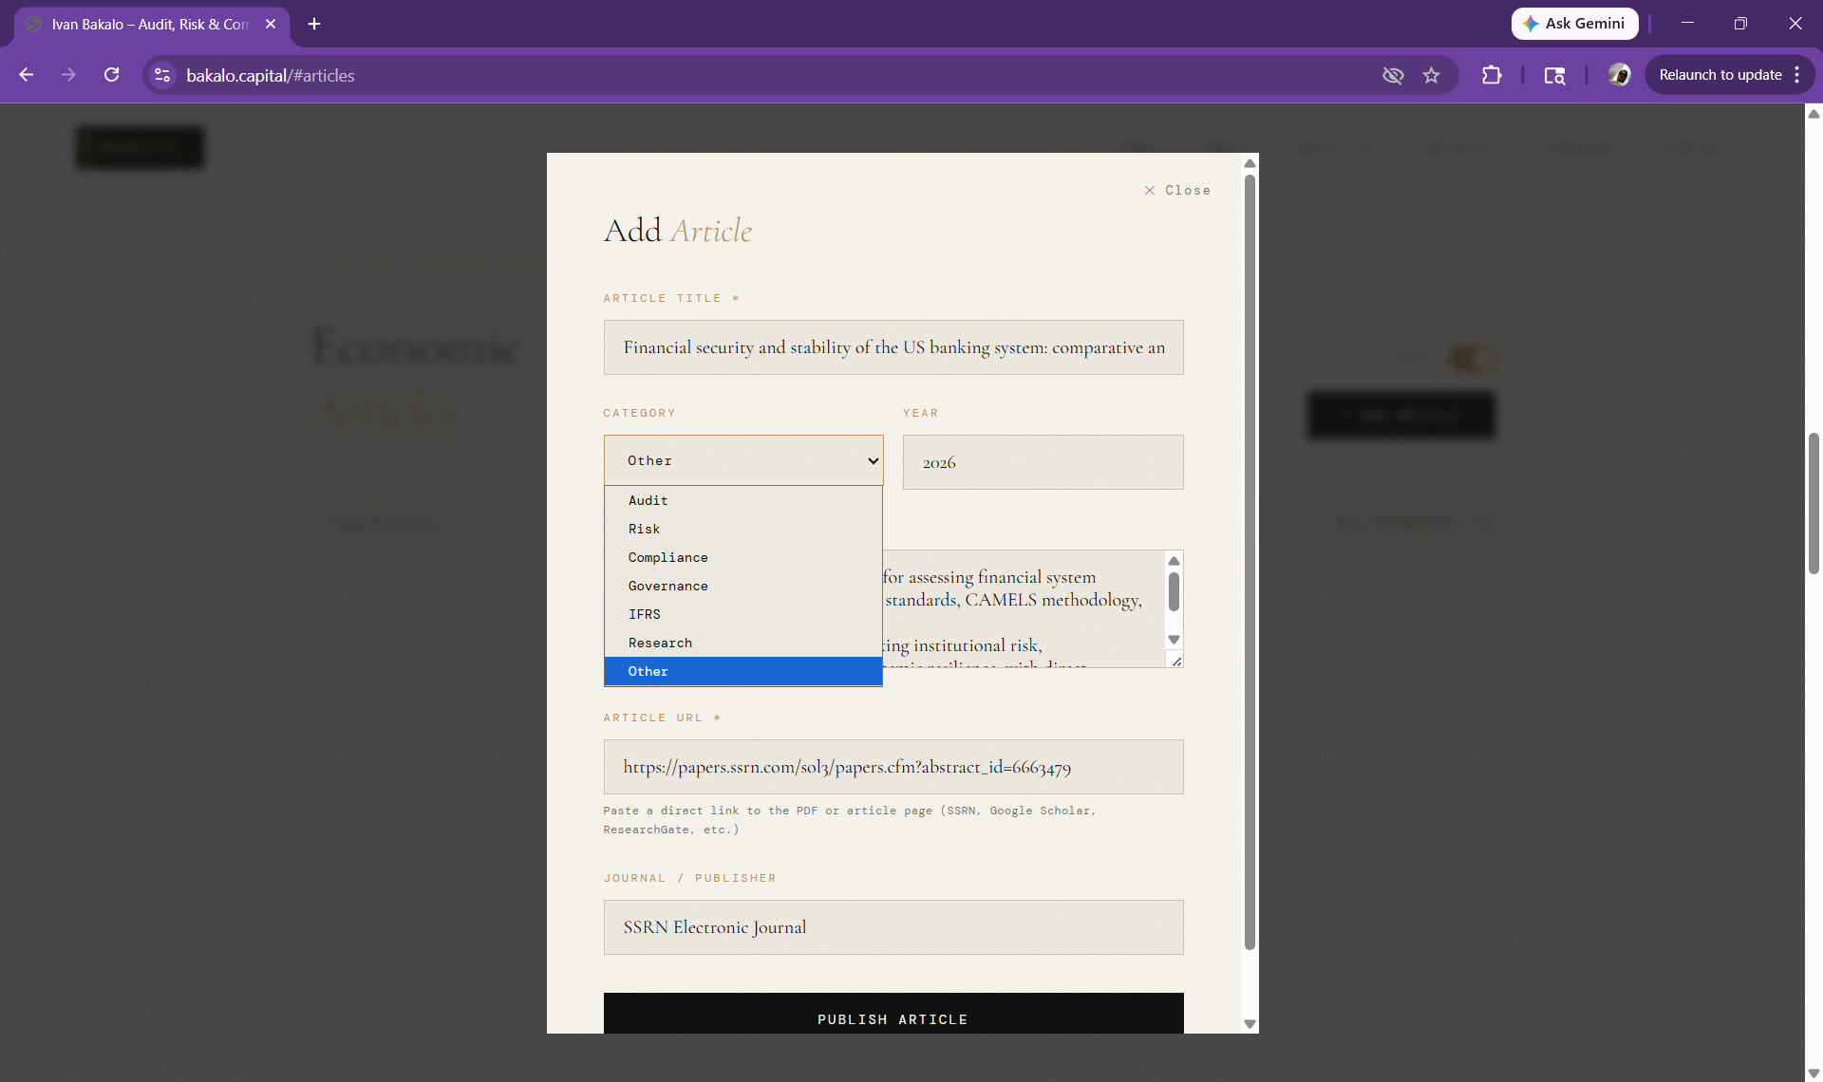
- При відкритті статті:
- PDF/сторінка не відображається
- з’являється помилка “cannot be displayed in embedded frame”
- змушений натискати “Open in new tab”

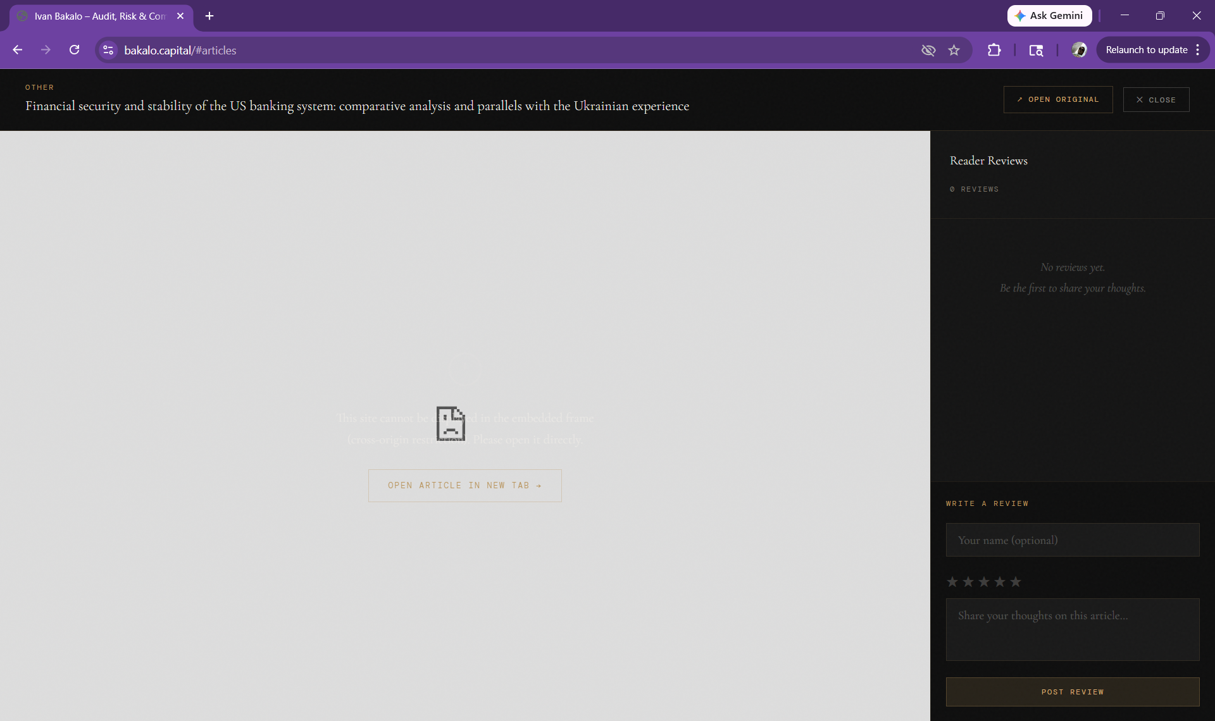

3. КНОПКА “READ” замінити на View Article або Read Full Paper
4. Видалення “0 reviews” та блоку відгуків
🔴 ПРОБЛЕМА
На сторінці Articles та у картках статей відображається:
“0 reviews”
блок відгуків (Reader Reviews)
👉 Оскільки сайт новий:
відгуків немає
це виглядає порожньо та непрофесійно
створює негативне перше враження.

Що можна зробити пізніше (опціонально)
👉 можна додати:
- відгуки за запитом (manual approval)

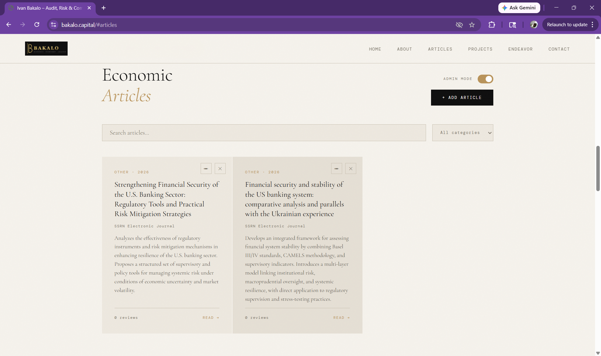

5. Керування порядком та структурою статей (Articles)

🔴ПРОБЛЕМА
Зараз статті:
- відображаються за алфавітом
- немає можливості вручну задати порядок
- немає структури (всі статті “в одному списку”)
👉 це не дозволяє формувати логіку та ієрархію

🟢 ЦІЛЬ
Забезпечити можливість:
- вручну визначати порядок статей
- групувати статті за розділами (підкатегоріями)
- відображати їх у чіткій структурі

6. 🟢 1. ДОДАТИ ГОЛОВНИЙ БЛОК (ОБОВ’ЯЗКОВО)

Featured Research (Main Contribution)
👉 Винести окремим блоком зверху сторінки:
- 📄 Integrated Financial Security Diagnostics System: Concept, Methodological Tools and Verification of Results

📌 Вимоги:
- відображається першим на сторінці
- більший розмір картки (ширший блок)
- додати label:
Featured Research

🟢 2. ОСНОВНИЙ РОЗДІЛ (APPLICATION — США)

U.S. Banking System & Financial Stability

🥇 Core Studies:
- 📄 Regulatory Architecture and Quantitative Indicators of Financial Security in the U.S. Banking System
- 📄 Financial Security of Banking Systems: Conceptual Framework, Indicators, and Evidence from the United States
- 📄 Strengthening Financial Security of the U.S. Banking Sector: Regulatory Tools and Practical Risk Mitigation Strategies

🥈 Supporting Study:
- 📄 Financial security and stability of the US banking system: comparative analysis and parallels with the Ukrainian experience

🟢 3. МЕТОДОЛОГІЯ

Methodology & Risk Assessment Frameworks
👉 перенести сюди:
- 📄 Integrated Financial Security Diagnostics System (дублюється як core framework)

🟢 4. ПОРІВНЯЛЬНИЙ ТА КРИЗОВИЙ АНАЛІЗ

Comparative & Crisis-Oriented Analysis
- 📄 Financial Stability of the Banking System of the European Union: Practical Aspects and Strategic Paradigms
- 📄 Stress Testing of the Banking System of Ukraine: Tools, Scenarios and Results in Wartime Conditions

